景德镇陶瓷大学计算机程序设计课程实验报告

课程名称：程序控制结构 姓名：杨逸尘 学号：117060400210

专业班级：17应用统计2班 成绩： 教师：林卫中 日期：2018.3.26

1. 实验名称：程序控制结构
2. 实验目的：了解程序的基本结构并绘制流程图。掌握程序的分支结构。运用if语句实现分支结构。掌握程序的循环结构。运用for语句和while语句实现循环结构。
3. 实验步骤：a.完成书后练习T4.1猜数游戏

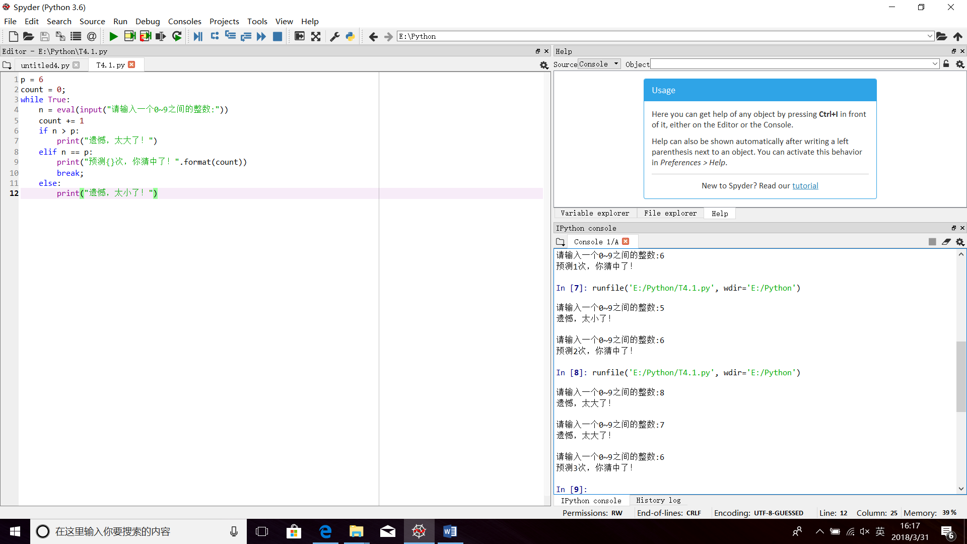

b.试题4.2统计不同字符个数

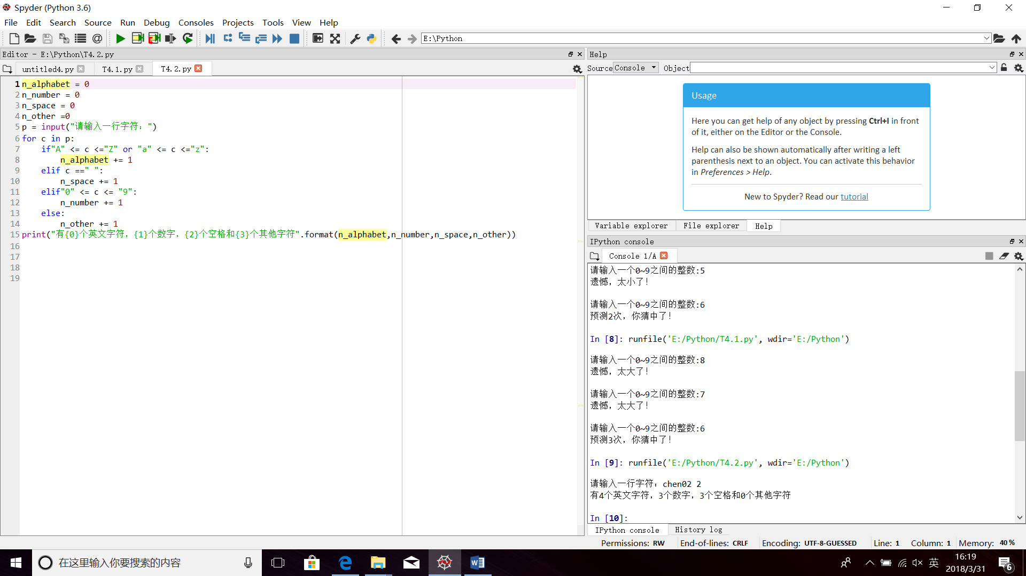

c.试题4.4猜数游戏，计算机随机产生一个0~100间的数

